ПОМОГИТЕ НАЙТИ!!!!
Пропал кот Симба!!!
В СНТ Полесье 23.01.2024г. пропал кот Симба, метис мейнкуна, средне-крупный (около 6кг), основной объем за счет очень пушистой шерсти. Небольшие кисточки на мохнатых ушах. Пучки шерсти между пальцами на подушечках лап. Окрас персиковый с белым. Белая манишка и носочки на лапках, отметина на носу. Ему 3,5 года. Кастрирован. Голос очень нежный и тихий как у котенка. Вышел из дома и не вернулся. Очень просим помочь Может быть кто приютил, в заботе о брошенных, может кто видел? Плохо и нам, и ему. Мы его все любим и ждем! И переживаем за его здоровье, кот зимой гулял не более получаса. В основном, домашний.
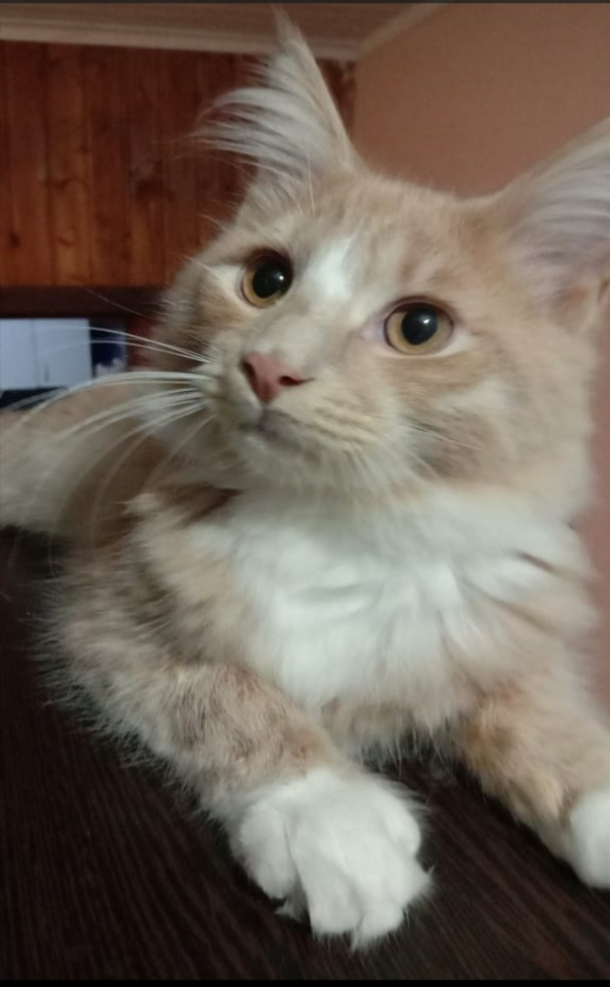 | 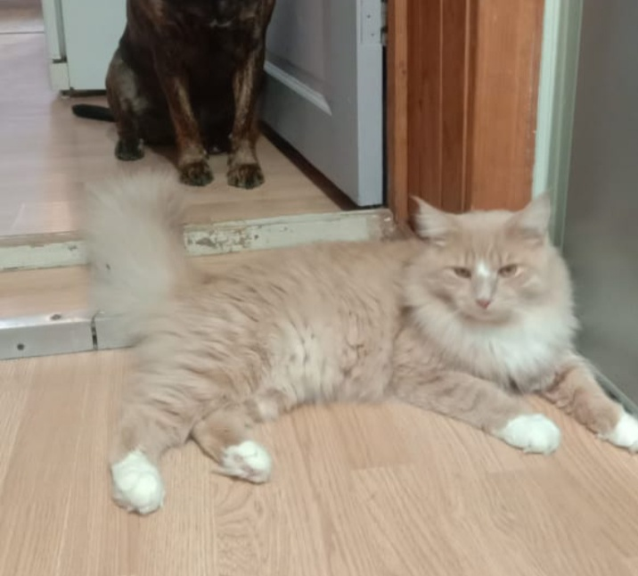
Если кто видел его или приютил, пожалуйста, позвоните!!! Его очень ждут дома и ищут!
Контакты: СНТ Полесье, 6-я Садовая ул., уч. 366, тел. 8-977-523-35-24, 8-903-135-40-66

